Tipos de cabos de redes

**LAN** - É um conjunto de hardware e software que permite a computadores individuais estabelecerem comunicação entre si.

**Man -** permitem a interligação de redes e equipamentos numa área.

**San -** Tem como objetivo a interligação entre os diapositivos dos computadores.

**Cabos UTP – Twisted Pair – Par Trançado sem Blindagem**

Este tipo de cabo é constituído por quatro pares de fios entrelaçados e revestidos por uma capa de PVC (plástico) e é mais fácil de manusear e instalar.

Vantagens - É o cabo mais usado em redes domésticas e em grandes redes industriais.

**Cabos STP – Par Trançado Blindado (cabo com blindagem)**

A funcionalidade deste cabo é semelhante ao UTP, constituído por quatro pares de fios entrelaçados, embora possuía uma blindagem, pois é revestido por uma malha metálica.

Vantagens - Possui um custo mais elevado do que o UTP.

[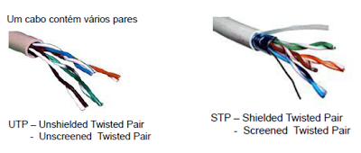](http://3.bp.blogspot.com/-Yk51uPnTDWo/T5cxhcV-GsI/AAAAAAAAADo/oGp07BCfxlY/s1600/Cabos-de-pares-tran%C3%A7ados.png)

**Equipamentos de Redes**

Conjunto de máquinas eletrônicas com processadores capazes de trocar informações e compartilhar recursos, interligados por um subsistema de comunicação,

.

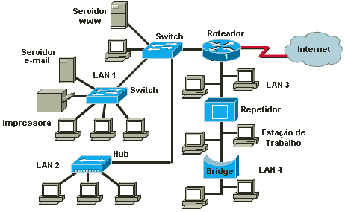

Nesta aula fiz uma pesquisa sobre os cabos de redes e os equipamentos existentes no computardor. 1

18- Janeiro 2018